仓储钱粮简·木牍阵列
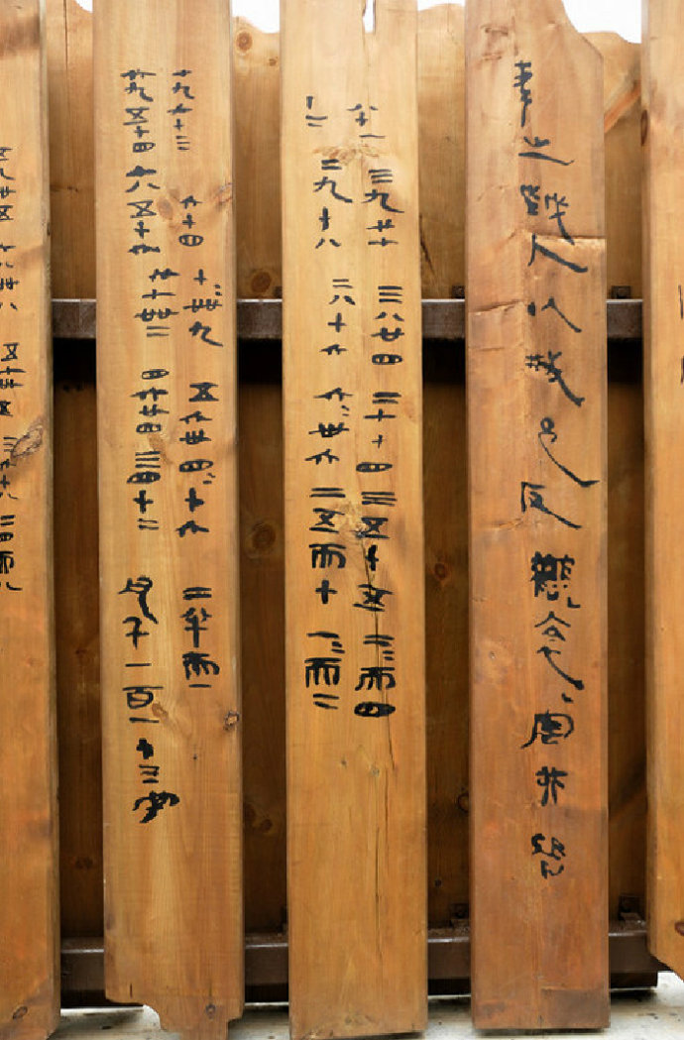
图注：里耶古城（秦简）博物馆展陈；千图网图版
章法：仓储简多木牍，宽幅分条记录；数字大而醒目，文字小而紧凑，便于盘点核对。
笔法：墨色浓黑，笔画厚重；数字笔画简省方折，文字行笔较快；提按对比明显。
结体：字形大小错落：数字大而方折，文字小而紧凑；同简内字形大小随功能变化。
篆隶关系：隶化为主体，草化见于快写处；篆书成分仅存于结构端庄的字中。
局部放大（上半 / 下半）：
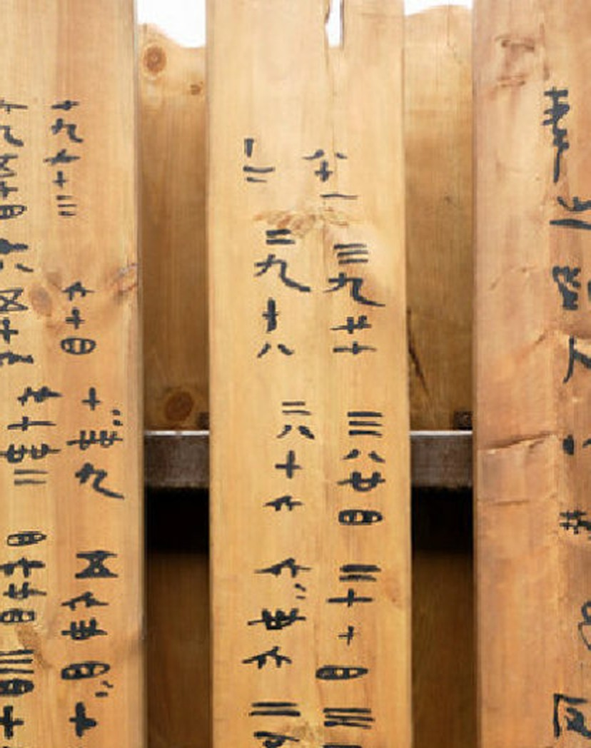
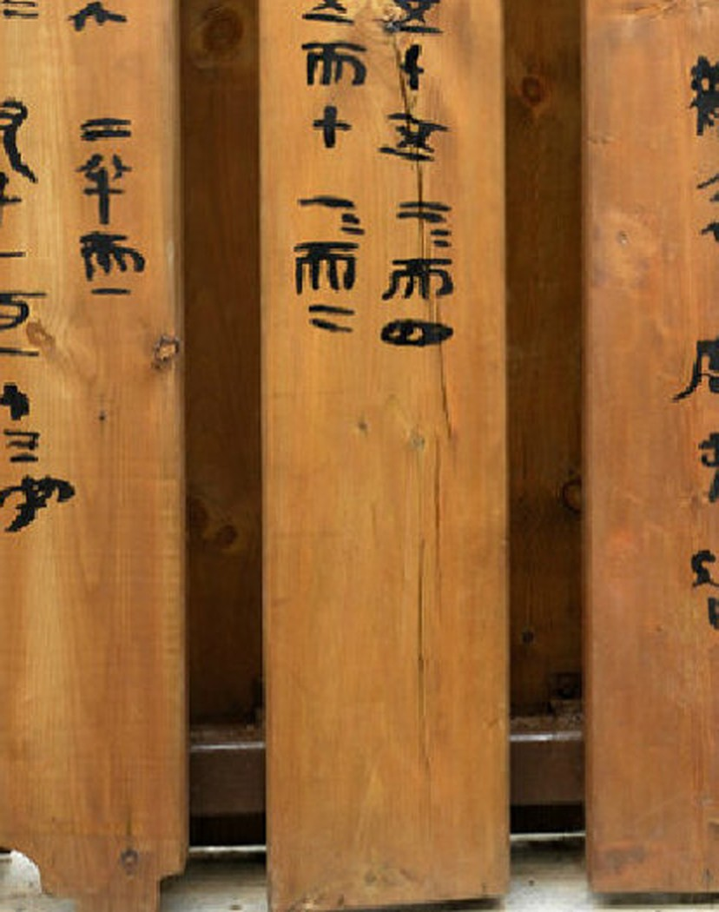
单字写法分析：此简高频字如“迁”“陵”“洞庭”等，走之旁平捺一波三折，三点水简省为短横曲笔，“曰”字外框方折、内横居中；与同期其他简对比，可见秦代书手在规范写法基础上的率意变化，是临习秦隶的典型样本。

